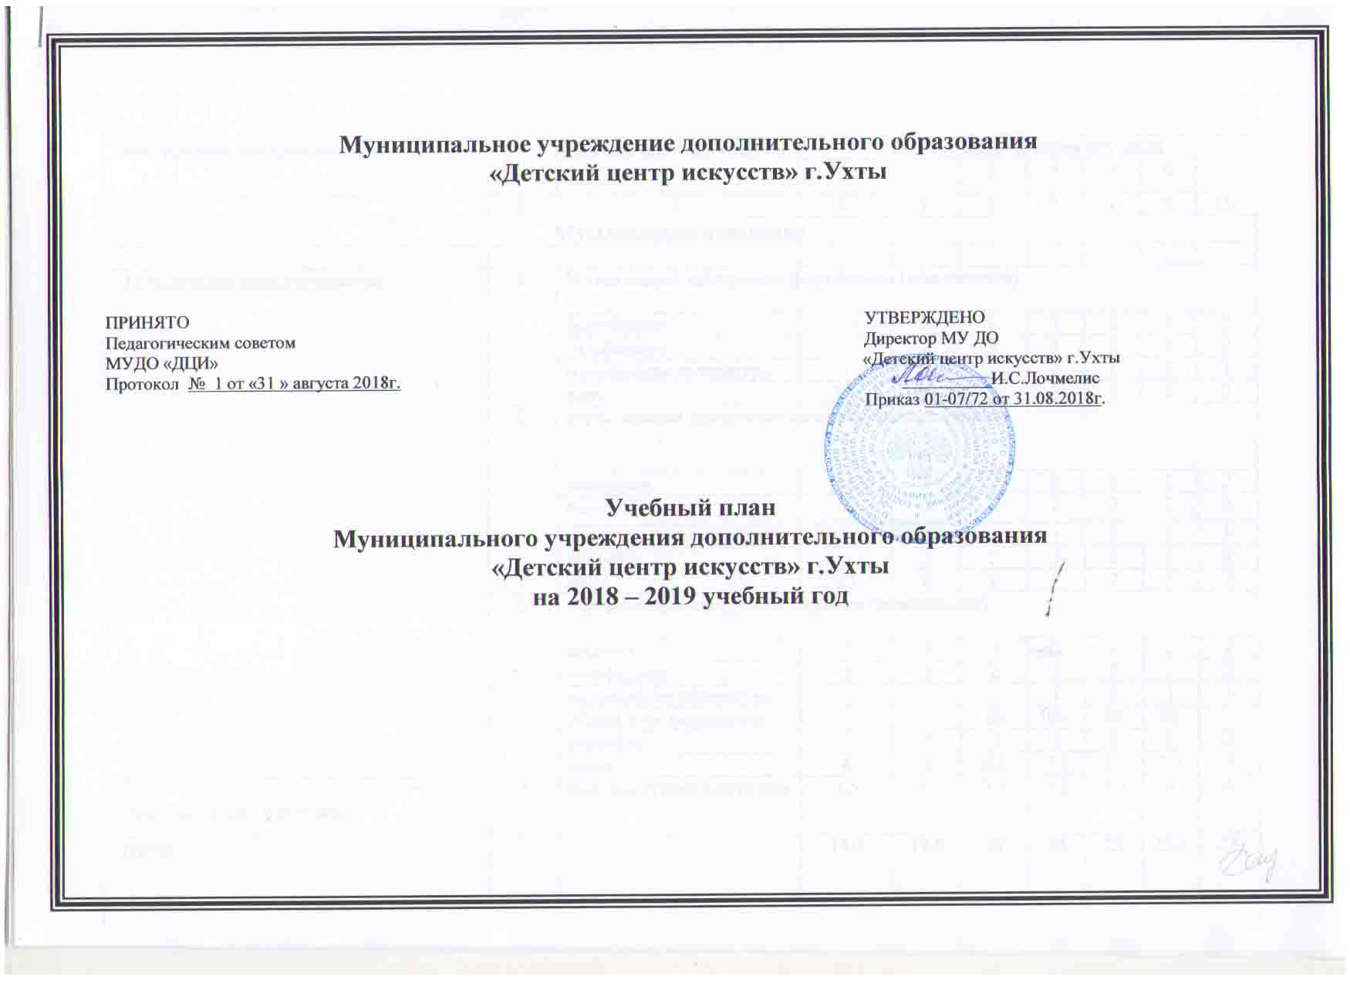
Муниципальное учреждение дополнительного образования
«Детский центр искусств» г.Ухты

ПРИНЯТО УТВЕРЖДЕНО
Педагогическим советом Директор МУ ДО
МУДО «ДЦИ» «Детский центр искусств» г.Ухты
Протокол № 1 от «31 » августа 2018г. __________И.С.Лочмелис
Приказ 01-07/72 от 31.08.2018г.

Учебный план
Муниципального учреждения дополнительного образования
«Детский центр искусств» г.Ухты
на 2018 – 2019 учебный год

Наименование объединения | №  п/п | Наименование программы | Кол-во часов по годам обучения
 |  |  | 1 | 2 | 3 | 4 |  | 5 |  | 6 |  | 7
1. | 2. | 3. | 4. | 5. | 6. | 7. |  | 8. |  | 9. |  | 10.
Музыкальное отделение
1.Музыкальное исполнительство | 1 | Музыкальный инструмент фортепиано (комплексная)
 |  | фортепиано | 1.5 | 2 | 2 | 2 |  | 2 |  | 2 |  | 2
 |  | сольфеджио | 2 | 2 | 2 | 2 |  | 2 |  | 2 |  | 2
 |  | музыкальная литература |  |  |  | 1 |  | 1 |  | 1 |  | 1
 |  | всего | 3.5 | 4 | 4 | 5 |  | 5 |  | 5 |  | 5
 | 2 | Музыкальный инструмент аккордеон (комплексная)
 |  | аккордеон | 1.5 | 2 | 2 | 2 |  | 2 |  | 2 |  | 2
 |  | сольфеджио | 2 | 2 | 2 | 2 |  | 2 |  | 2 |  | 2
 |  | музыкальная литература |  |  |  | 1 |  | 1 |  | 1 |  | 1
 |  | ансамбль |  | 2 | 2 | 2 |  | 2 |  | 2 |  | 2
 |  | всего | 3.5 | 6 | 6 | 7 |  | 7 |  | 7 |  | 7
 | 3 | Музыкальный инструмент скрипка (комплексная)
 |  | скрипка | 2 | 2 | 2 | 2 |  | 2 |  | 2 |  | 2
 |  | сольфеджио | 2 | 2 | 2 | 2 |  | 2 |  | 2 |  | 2
 |  | музыкальная литература |  |  |  | 1 |  | 1 |  | 1 |  | 1
 |  | общий курс фортепиано |  |  | 05 | 05 |  | 05 |  | 05
 |  | ансамбль |  | 2 | 2 | 2 |  | 2 |  | 2 |  | 2
 |  | всего | 4 | 6 | 6.5 | 7.5 |  | 7.5 |  | 7.5 |  | 7
2.Хоровая студия Кантилена | 4 | Хоровая студия Кантилена | 3.5 | 3.5 | 3.5 | 3.5 |  | 3.5 |  | 4 |  | 4
Итого: |  |  | 14.5 | 19.5 | 20 | 23 |  | 23 |  | 23.5 |  | 23
Хореографическое отделение
3. Ансамбль танца Морозко | 5 | Ансамбль танца Морозко (комплексная)
 |  | Классический танец | 4 | 2 | 2 |  | 2 |  |  |  | - |  | -
 |  | Народный танец |  | 2 | 2 |  | 3 |  | 4 |  | - |  | -
 |  | Подготовка репертуара | 2 | 2 | 4 |  | 3 |  | 4 |  | - |  | -
 |  | Всего: | 6 | 6 | 8 |  | 8 |  | 8
4.Ансамбль танца Забава | 6 | Ансамбль танца Забава (комплексная)
 |  | Классический танец | 4 | 2 | 2 |  | 2 |  |  |  | - |  | -
 |  | Народный танец |  | 2 | 2 |  | 3 |  | 4 |  | - |  | -
 |  | Подготовка репертуара | 2 | 2 | 4 |  | 3 |  | 4 |  | - |  | -
 |  | всего | 6 | 6 | 8 |  | 8 |  | 8 |  | - |  | -
4.Ансамбль современного танца «Paradise» | 7 | Современный танец  Хип – хоп | 6 | 6 | 8 |  | 8 |  | 8 |  | - |  | -
5.Студия «Грация» | 8 | Школьный вальс | 2
Итого: |  |  | 20 | 18 | 24 |  | 24 |  | 24
Общеэстетическое отделение
6.Изо-студия «Палитра» | 9 | Изобразительное искусство | 2 | 2 | 3 |  | 3
7.Студия «Маска» (комплексная) | 10 | Театральная студия (комплексная)
 |  | 1.Школа актера | 3 | 4 | 4 |  | 5
 |  | 2. Танец | 1 | 2 | 2 |  | 2
 |  | всего | 4 | 6 | 6 |  | 7
 | 11 | Конферанс | 4
8.Клуб развития личности | 12 | Выскажись !(англ. язык) | 4.5 | 4.5 | 4.5 |  | 4.5
 | 13 | Основы журналистики | 6 | 6 | 6
9.Краткосрочная (летний лагерь) | 14 | Музыкальная мозаика | 15  (всего)
Итого: |  |  | 35.5 | 18.5 | 19.5 |  | 14.5
Дошкольное отделение

9. Студия «Дошколенок» | 15 | Тоника (комплексная)
 |  | Занимательное сольфеджио | 2
 |  | Соловушка | 2
 | 16 | Азбука танца | 2
Итого: |  |  | 6
Итого по УП: 350.5 часов |  |  | 76 | 56 | 63.5 | 61.5 |  | 47 |  | 23.5 |  | 23

Пояснительная записка к учебному плану
Муниципального учреждения дополнительного образования
«Детский центр искусств» г.Ухты
на 2018-2019 учебный год

1.Учебный план разработан на основе следующих нормативных документов:
Федерального уровня:
-Закон РФ «Об образовании в РФ» 29.12.2012 № 273-ФЗ;
-Приказ Министерства образования и науки РФ от 29.08.2013 г. № 1008 «Об утверждении порядка организации и осуществления образовательной деятельности по дополнительным общеобразовательным программам».
-СанПиН 2.4.4.3172-14 «Санитарно-эпидемиологические требования к устройству, содержанию и организации режима работы образовательных организаций дополнительного образования детей»
Муниципального уровня:
-Договор с Учредителем;
-Муниципальное задание на 2018 - 2019 г.г.
Уровня образовательного учреждения:
-Программа развития МУДО «ДЦИ» г.Ухты
-Устав учреждения
Учебный план направлен на реализацию дополнительных общеобразовательных общеразвивающих программ, способствующих развитию творческих способностей учащихся, удовлетворению индивидуальных потребностей личности в интеллектуальном, художественно-эстетическом, и нравственном развитии.
Учебный план составлен на основе дополнительных общеобразовательных программ, утвержденных приказом директора МУДО «ДЦИ» и штатного расписания учреждения.

2. Учебный план обеспечивает решение следующих задач:
- Организация учебно-воспитательного процесса, стимулирующего развитие природных склонностей и творческих способностей детей, обеспечивающих самопознание, самообразование и самореализацию личности.
- Обеспечение современного качества дополнительного образования в интересах формирования духовно богатой, физически здоровой, социально активной творческой личности.
- Обеспечение непрерывности, цикличности условий учебно-воспитательного процесса.
- Повышение уровня теоретических и практических знаний и умений обучающихся.
- Совершенствование содержания, организационных форм, методов и технологий дополнительного образования.
- Развитие коммуникативных и интеллектуальных способностей обучающихся, лидерских качеств.
- Обеспечение эффективности профилактики асоциального поведения детей и подростков, детской беспризорности, правонарушений за счёт максимальной занятости учащихся.
Учебный план отражает образовательную деятельность, основанную на социальном заказе государства, муниципалитета, родителей, учащихся, учитывающую интересы и индивидуальные особенности детей от 5 до 18 лет. В 2018-2019 учебном году в учреждении реализуются 16 дополнительных общеобразовательных программ. По видам - программы модифицированные, из них – 6 комплексные.
Содержание программ обеспечивает подготовку учащихся в соответствии с их образовательными и жизненными потребностями. Программы разработаны с учетом различных возрастных категорий учащихся. Каждая из образовательных программ способствует достижению ребенком определенного уровня образованности – от простой информированности и эрудиции к функциональной грамотности и компетентности.
3.Продолжительность учебного года для групп 2 – 7 года обучения - 34 учебных недели.
Для групп первого года обучения – 33 учебных недели.
Занятия в группах первого года обучения начинаются со 2-й учебной недели.
Продолжительность занятия - для учащихся дошкольного отделения – 35 минут.
Продолжительность занятия для учащихся 1-7 года обучения - 40 минут.
Для учащихся 1 класса в течение 1 четверти – 35минут, со 2 четверти -40 минут.
Занятия могут проводиться парами (по 2 урока) с перерывом.
Продолжительность перемен между занятиями составляет 10 минут.
Краткосрочная программа Музыкальная мозаика реализуется с 01.06.19г. по 30.06.19. для летнего лагеря МОУ «СОШ№20».
Продолжительность каникулярного времени в течение учебного года определяется Годовым календарным учебным графиком и составляет - 30 календарных дней.
4.Учебный план МУДО «ДЦИ» ориентирован на различные сроки освоения образовательных программ:
-музыкальное отделение - 5 - 7 лет;
-хореографическое отделение - 5 лет;
-общеэстетическое отделение – от 1 до 4 лет;
- дошкольное отделение - 1 год.
5.Наполняемость групп по образовательным программам:

№п/п | Образовательная программа | Количественный состав групп | Срок освоения (лет) | Категория обучающихся (возраст)
1. | Музыкальный инструмент фортепиано  Предметы:  Фортепиано  Сольфеджио  Музыкальная литература | Индивидуально  до12 человек  до12 человек | 5/ 7  5/7  4 | 7-15
2. | Музыкальный инструмент аккордеон  Предметы:  Аккордеон  Сольфеджио  Музыкальная литература  Ансамбль аккордеонистов | Индивидуально  до12 человек  до12 человек  2-8 человек | 5/7  5/7  4  3 | 7-15
3. | Музыкальный инструмент скрипка  Предметы:  Скрипка  Сольфеджио  Музыкальная литература  Общий курс фортепиано  Ансамбль скрипачей | Индивидуально  до12 человек  до12 человек  индивидуально  от 3 человек и более | 5/7  5/7  4  4  6 | 7-15
4. | Хоровая студия Кантилена | до 15 человек | 5/7 | 7-18
5. | Ансамбль танца Морозко | 12-14 человек | 5 | 7-12
6. | Ансамбль танца Забава | 12-14 человек | 5 | 7-12
7. | Современный танец Хип хоп | 12-14 человек | 5 | 6-14
8. | Школьный вальс | 12-14 человек | 1 | 11-18
9. | Изобразительное искусство | до 15 человек | 4 | 7-11
10. | Театральная студия | до 10 человек | 4 | 9-16
11. | Конферанс. Основы ведения массовых мероприятий. | до 8 человек | 1 | 13-16
12. | Выскажись! (англ.язык) | до 12 человек | 4 | 7-15
13. | Основы журналистики | до 8 человек | 4 | 13-18
14. | Тоника | до 10 человек | 1 | 5-7
15. | Азбука танца | До 10 человек | 1 | 5-7
16. | Музыкальная мозаика | до 25 человек | 1 месяц | 7-11

6.Помимо указанных в учебном плане педагогических часов предусматриваются концертмейстерские часы для проведения занятий по образовательным программам/ предметам: Хоровая студия Кантилена, Ансамбль танца (Морозко), Школьный вальс, Скрипка, Ансамбль скрипачей - в размере 100 % часов, предусмотренных учебным планом по перечисленным образовательным программам.
7.Образовательная программа Скрипка предусматривает освоение дополнительного инструмента (фортепиано) – с третьего года обучения 0,5 часа на каждого ученика индивидуально.
8. Обеспечение кадрами и материально-техническая оснащенность учреждения соответствует уровню, необходимому для реализации учебного плана.

